歡樂玩沖繩(早去晚回班機)~玉泉洞、海洋博水族館、古宇利大橋、萬毛座、兒童王國、美國村、永旺夢樂、首里城(外城)、忠孝酒造、識名園、知念岬、波上宮、瀨長島五天
【台中直飛、台灣虎航含機上餐】
行程特色
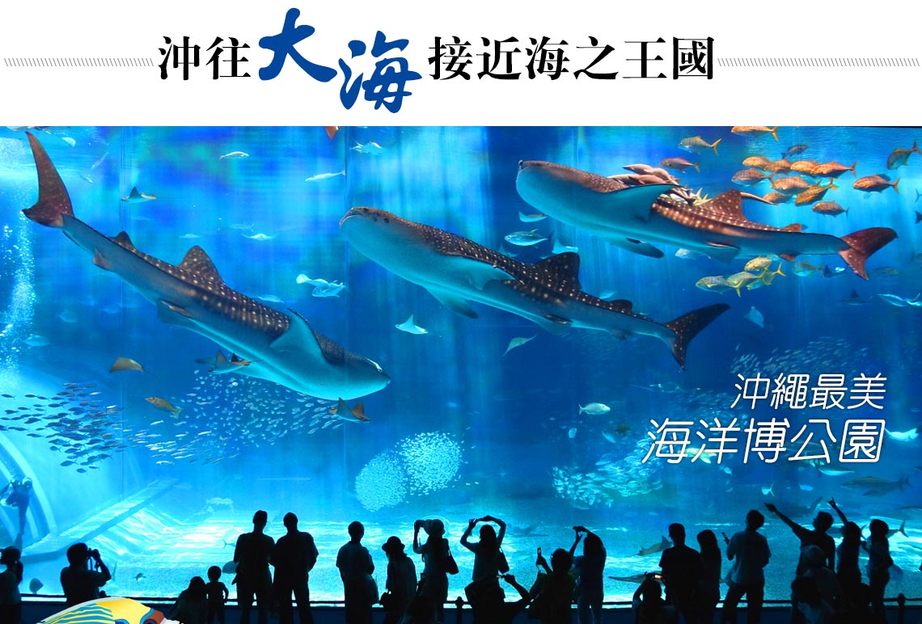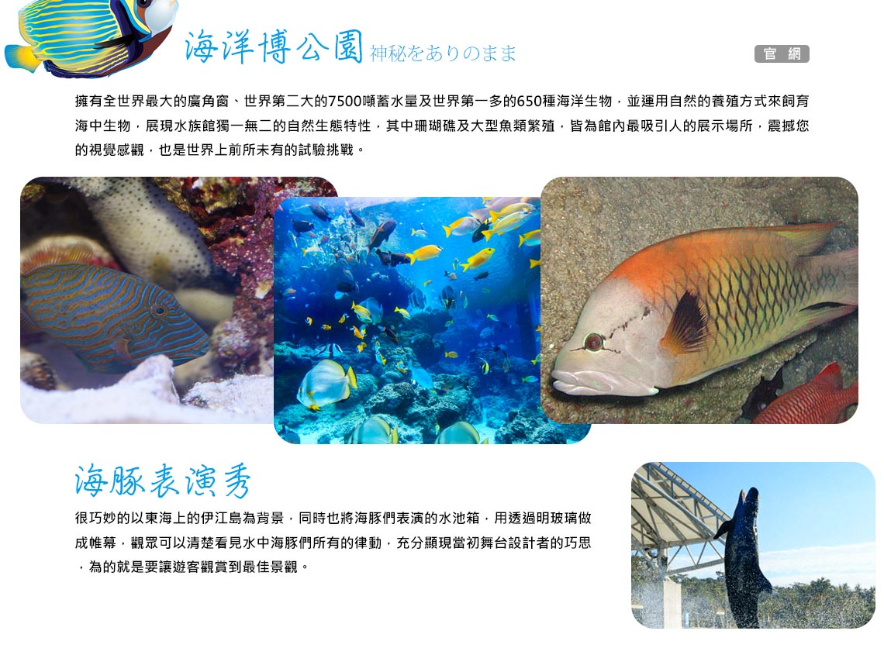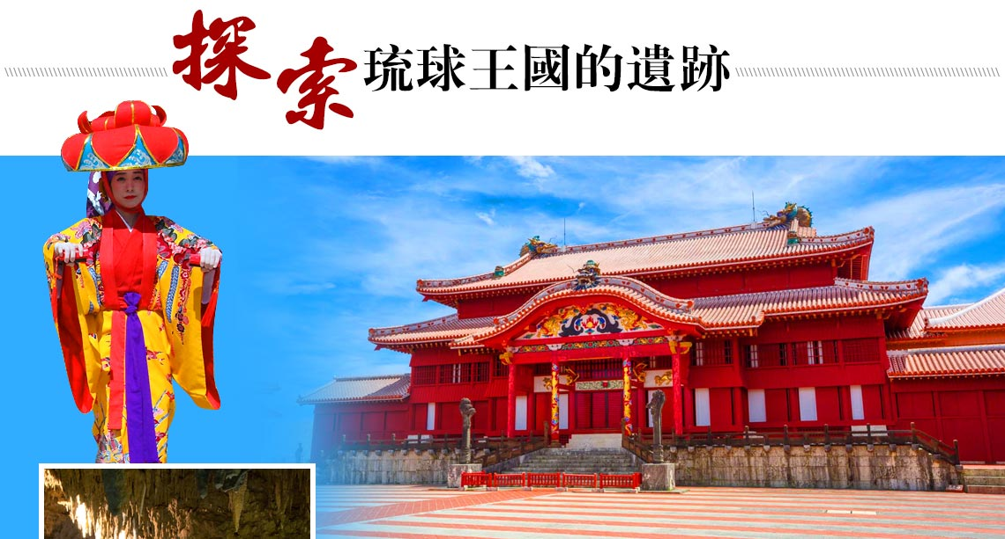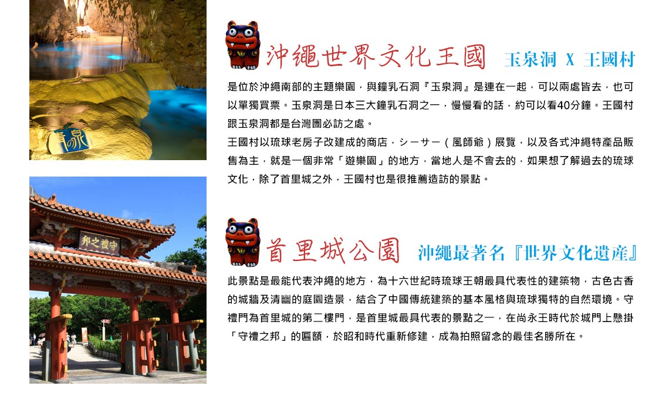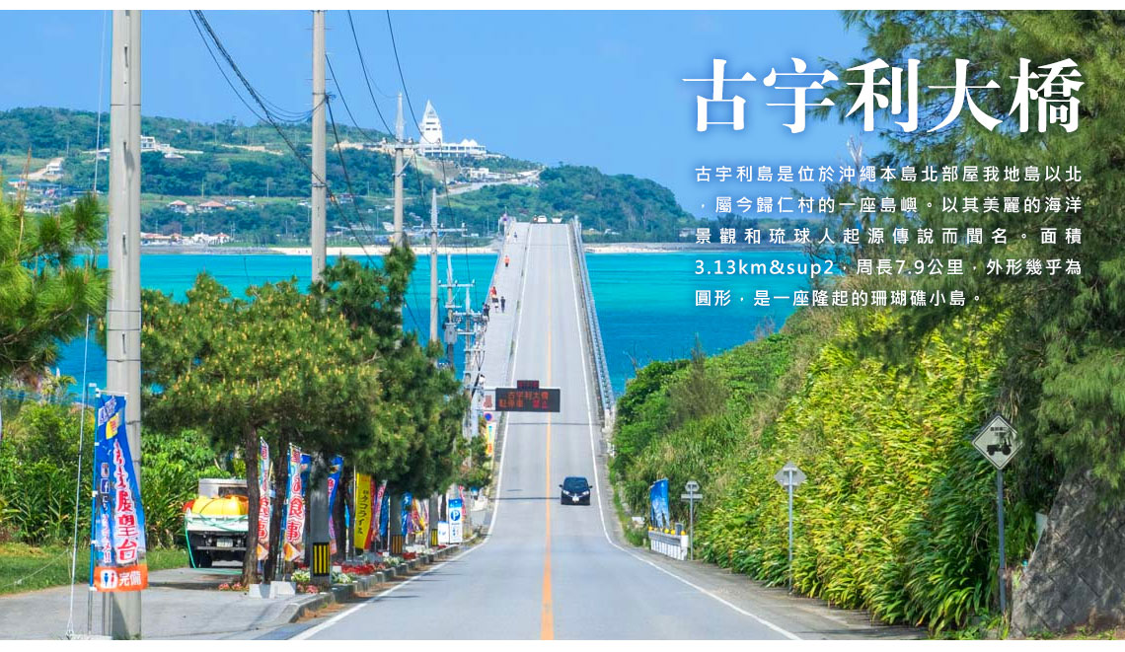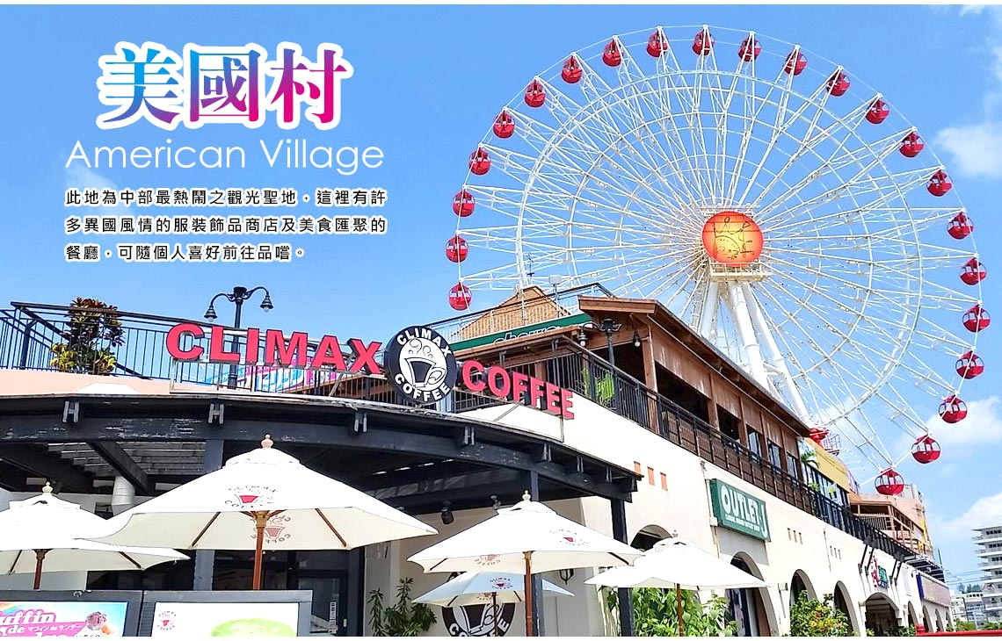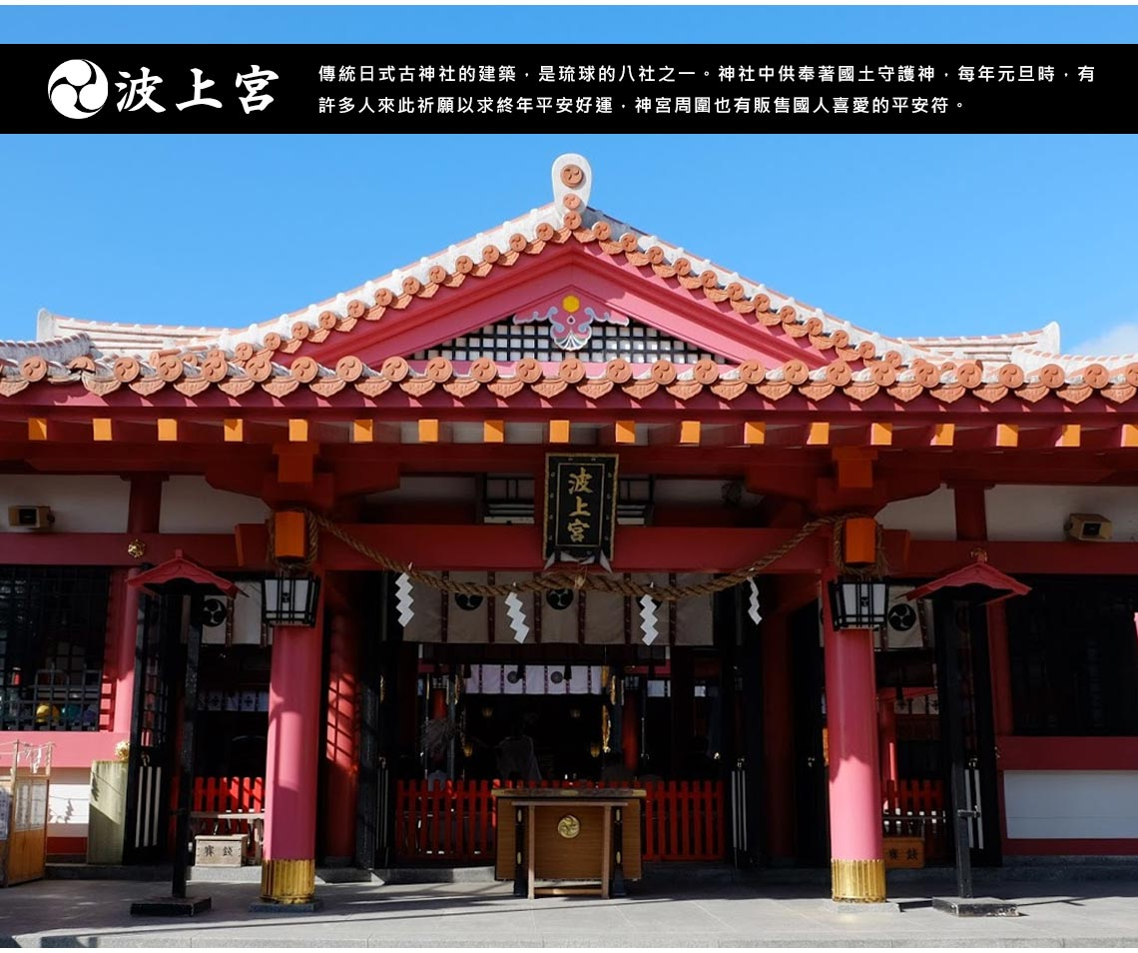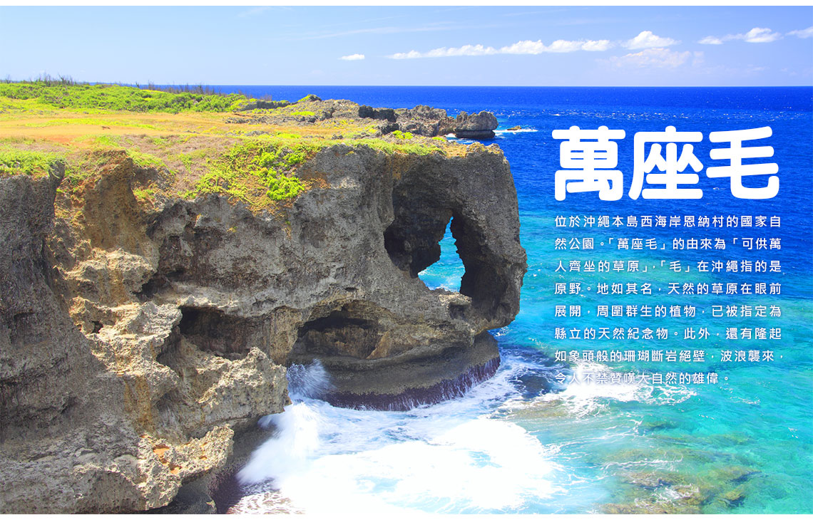

行程內容
第  1  天 | 台中機場/那霸機場➜系滿魚市場➜玉泉洞➜國際通 RMQ/OKA IT792 07:10~09:40  【糸満魚市場】由十多家海產攤販組成，售賣各式新鮮魚生刺身、生蠔、海膽、吞拿魚丼、也有海膽焗龍蝦、焗帶子、炸蝦串、魷魚串等。價錢相當親民，新鮮生蠔及海膽每份250－350円，而海膽焗龍蝦也不過是1600円。  【國際通】全長約二公里，有四家百貨店、三條通大型購物區，集合世界各式各樣的民藝品店、珊瑚貝殼館、咖啡廳、電腦電器展示販賣館等，讓您盡興的逛街購物。  【玉泉鐘乳石洞】洞中蘊藏約有九十五萬支的鐘乳石筍，置身洞中感受萬古洪荒之情景，隨手可觸的鐘乳石令人驚嘆大自然的鬼斧神工。
 | 早餐：機上簡餐 中餐：日式定食￥2000 晚餐：日式定食￥2000
 | 住宿： HOTEL LANTANA 或 RJ Hotel Naha 酒店 或 南西觀光飯店 或 太陽皇后飯店 或 Yamaichi 或同級
第  2  天 | 海洋博水族館➜古宇利大橋➜萬毛座  【古宇利大橋】是沖繩縣內連接離島長度第二的大橋。「古宇利大橋」之美是沖繩屬一屬二的人氣景點。  【奇岩萬座毛】位於沖繩本島西海岸恩納村的國家自然公園。「萬座毛」的由來為「可供萬人齊坐的草原」，「毛」在沖繩指的是原野。地如其名，天然的草原在眼前展開，周圍群生的植物，已被指定為縣立的天然紀念物。此外，還有隆起如象頭般的珊瑚斷岩絕壁，波浪襲來，令人不禁贊嘆大自然的雄偉。  【海洋博公園】擁有全世界最大的廣角窗、世界第二大的7500噸蓄水量及世界第一多的650種海洋生物，並運用自然的養殖方式來飼育海中生物，展現水族館獨一無二的自然生態特性，其中珊瑚礁及大型魚類繁殖，皆為館內最吸引人的展示場所，震撼您的視覺感觀，也是世界上前所未有的試驗挑戰。
 | 早餐：飯店內早餐 中餐：自助餐￥2600 晚餐：敬請自理
 | 住宿： HOTEL LANTANA 或 RJ Hotel Naha 酒店 或 南西觀光飯店 或 太陽皇后飯店 或 Yamaichi 或同級
第  3  天 | 兒童王國➜免稅店➜美國村➜永旺夢樂  【永旺夢樂城沖繩來客夢AEON MALL】沖繩於 2015 年全新開幕的大型購物中心。此處聚集世界各地約 220 家店鋪(其中包含 46 家首次進駐九州、沖繩及 70 家首次進駐沖繩的店家。)及約 60 家世界各國料理。此外，在躍層的大空間〝來客夢庭院 AQUA〞中，設置了“來客夢水族館”，表現象徵沖繩大海的世界觀。是情侶、或是全家大小逛街之餘遊玩體驗，讓您在此愉快的空間裡獲得完全的身心解放。  【美國村】此地為中部最熱鬧之觀光聖地，這裡有許多異國風情的服裝飾品商店及美食匯聚的餐廳，可隨個人喜好前往品嚐。
 | 早餐：飯店內早餐 中餐：敬請自理 晚餐：燒肉放題￥3000
 | 住宿： HOTEL LANTANA 或 RJ Hotel Naha 酒店 或 南西觀光飯店 或 太陽皇后飯店 或 Yamaichi 或同級
第  4  天 | 首里城(外城)➜忠孝酒造➜識名園➜知念岬  【識名園】是王家別墅，也是作為招待中國皇帝的使者冊封使的場所，建於1799年。15世紀至16世紀的琉球因位於中國、日本、朝鮮及東南亞各國的中間位置，作為“轉口貿易地”而繁榮昌盛。  【知念岬】知念岬公園位在沖繩的東南角，從公園一端可一望太平洋的美景。而且由於不受視野遮蔽，也是當地著名的日出之地，每年元旦都會聚集不少遊客至此欣賞新年的日出。視野良好的日子，還能看到漂浮於遠處的與勝半島（又稱勝連半島），以及被稱為「神之島」的久高島，傳說中當初神祇創造琉球國土時，便是降臨於此。  【首里城】此景點是最能代表沖繩的地方，為十六世紀時琉球王朝最具代表性的建築物，古色古香的城牆及清幽的庭園造景，結合了中國傳統建築的基本風格與琉球獨特的自然環境。守禮門為首里城的第二樓門，是首里城最具代表的景點之一，在尚永王時代於城門上懸掛「守禮之邦」的匾額，於昭和時代重新修建，成為拍照留念的最佳名勝所在。
 | 早餐：飯店內早餐 中餐：日式定食￥2000 晚餐：日式涮涮鍋放題 ￥2000
 | 住宿： HOTEL LANTANA 或 RJ Hotel Naha 酒店 或 南西觀光飯店 或 太陽皇后飯店 或 Yamaichi 或同級
第  5  天 | 波上宮➜瀨長島➜iias購物中心➜那霸機場/台中機場 OKA/RMQ IT793 19:00~19:30  【波之上神宮】傳統日式古神社的建築，是琉球的八社之一。神社中供奉著國土守護神，每年元旦時，有許多人來此祈願以求終年平安好運，神宮周圍也有販售國人喜愛的平安符。
 | 早餐：飯店內早餐 中餐：每人發放代金￥1000 晚餐：機上簡餐
 | 住宿： 溫暖的家

注意事項
《成團人數》
- 本行程最低出團人數16人以上(含)，最多為42人以下(含)，台灣地區將派遣合格領隊隨行服務。
《行程費用不包含以下項目》
- 售價不含全程領隊、導遊及司機之服務費，每人每日300元台幣。
- 個人新辦護照費用。
- 旅遊平安保險及旅遊不便險。
- 純係私人之消費：如行李超重費、自購商品、飲料酒類、洗衣、電話、電報及私人交通費。
- 若為一位大人 或 一位大人帶一位嬰兒報名參加，或需求單人入住一間房，需加收單房差。
- 一經確認後如個人因素取消或被拒絕入境日本，將無法申請退費。
《行程提醒》
- 因本行程為團體旅遊，為確保全團旅遊品質及其他旅客的權益與安全，若您有行動不便的情況（如坐輪椅、拄拐杖或其他行走困難的情形），則請勿報名此團體旅遊。若在未告知的情況下報名，經本公司發現後，本公司仍有權取消您的參團資格，並要求您賠償因取消所生之費用。不便之處，敬請見諒。
- 符合下列狀況之貴賓，請務必於報名時主動告知業務人員，讓我們為您提供專業的建議及安排。若在出發前3個工作日內臨時提出需求，將可能收取必要費用。
年滿70歲或行動不便之貴賓，且無親友陪同者。
未滿18歲，且未與法定代理人一同報名參加旅遊行程者：須將旅遊定型化契約書，提供給法定代理人簽名，報名始為有效。
孕婦：懷孕旅客需主動告知懷孕週數及胎數，並隨身攜帶醫師開立註明預產期診斷證明文件，懷孕27週以上（各家航空公司規定週數略有不同，請旅客依照參加的行程所搭乘的航空公司規定）之旅客，需於3個工作天完成申請，備妥「適航申請書」、「診斷書」，經由航空公司醫務部門審核，同意適航後方可搭機。航空公司不接受懷孕36週以上單胞胎及懷孕32週以上多胞胎孕婦搭機（各航空公司規定略有不同）。若因旅客隱瞞自身孕期或身心狀況，導致航空公司航程受影響，因而產生之成本，航空公司將保留法律追訴權。
攜嬰幼兒同行者。
特殊餐食者（如素食餐）：海外團體餐食之安排，無法如同在台灣般豐富且多變化，建議自行準備罐頭或泡麵等，以備不時之需。
單人報名者：本行程使用飯店房型為兩人一室，無自然單間。倘報名本行程的旅客人數無法同住雙人房(例如:單人.三人.報名以此類推)，則須按房型補足價差，實際價差已當團說明為主。
特殊住宿需求：旅客如需求特殊房型、樓層、非邊間或連通房等，我們將向飯店提出，但無法保證飯店一定提供，最終之情況需於辦理入住時使得確認。
役男：須向相關主管機關申請出境許可。
非本國籍旅客：本行程所載之相關規定，對象均為持中華民國護照之旅客，若您擁有雙重國籍或持他國護照，請自行查明相關規定，並事先請告知您的業務人員。
- 沖繩飯店規定滿6歲以上小孩需佔床，不便之處，尚請見諒。
- 沖繩每日皆有換車的可能(非全程使用同一輛巴士)，巴士亦會依團體人數調整，故有可能發生大巴換中巴或小巴的狀況，敬請見諒。
- 沖繩航線飛行時間較短，去回程機上皆以簡易餐點為主，各家航空公司提供的殊餐食(例：兒童餐、不含牛肉餐、水果餐、素食….等等)不同，最終仍需以航空公司回覆為主，不便之處，尚請見諒。
- 本行程為團體旅遊，誠請各位貴賓遵守團體集合時間。
- 為顧及旅客之人身安全，恕無法接受於旅遊期間脫隊之要求；若因此而無法滿足您的旅遊需求，建議您選購套裝自由行。
- 為維護旅遊品質及貴賓權益，在不變更行程內容前提下，將會綜合當地實際食、宿、交通等情況，為貴賓們調整並妥善安排旅遊行程順序，實際安排依行前說明會資料為準；旅遊期間若遇塞車、天災等不可抗力之因素影響，將根據當時狀況調整行程，恕無法補償時間損失，將以行程安全順暢為考量，斟酌調整餐食及旅遊行程，請貴賓們諒解。

